Sinif: 1. Mövzu: Bədən üzvləri

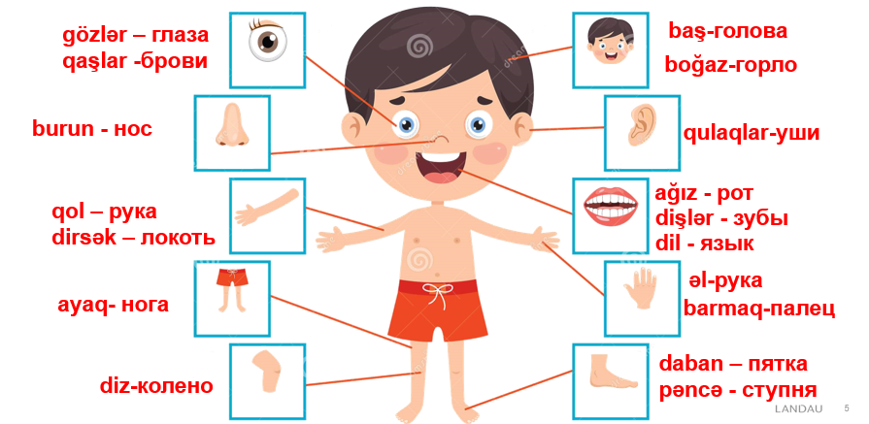

Lüğət:
baş – голова,
qaş – бровь,
göz – глаз,
burun – нос,
ağız – рот,
diş – зуб,
qulaq – ухо,
boğaz – горло,
əl, qol – рука,
barmaq – палец,
ayaq – нога.

Sizə çətin deyilsə,
aşağıdakı sözləri də öyrənin:
üz – лицо,
yanaqlar – щеки,
alın – лоб,
dodaqlar – губы,
dil – язык,
çiyin – плечо,
dirsək – локоть,
diz – колено,
pəncə - ступня,
daban – пятка.

Mövzu: Duyğu orqanları
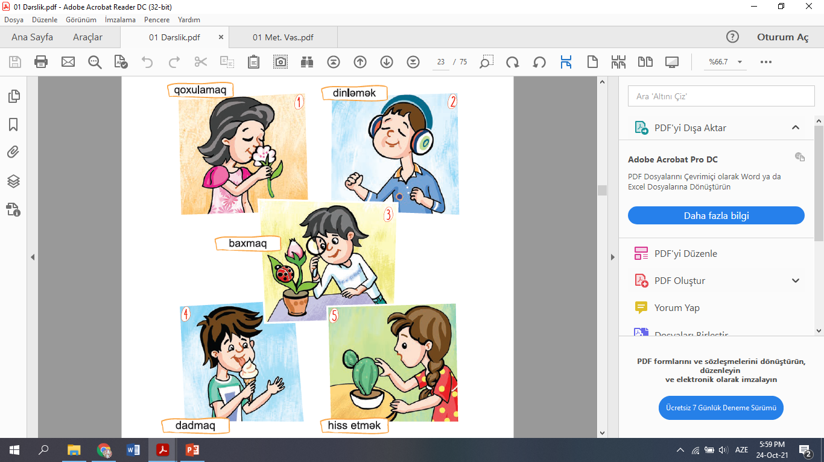
Lüğət:
hiss – чувства,
hiss etmək – чувствовать,
dad – вкус,
dadmaq – попробовать, отведать на вкус,
qoxu – запах,
qoxulamaq – нюхат,
dinləmək – слушать,
baxmaq – смотреть.

